ΟΙΚΟΣ ΔΗΜΟΠΡΑΣΙΩΝ ΨΑΘΑΡΗΣ

Τριακοστή Πρώτη Δημοπρασία Κυπριακών και Ελλαδικών Έργων Τέχνης
ΔΕΛΤΙΟ ΤΥΠΟΥ – ΑΠΟΤΕΛΕΣΜΑΤΑ ΔΗΜΟΠΡΑΣΙΑΣ

Καλύτερη τιμή, Μιχαήλ Κάσιαλος
Outstanding performance, Αλέκος Φασιανός

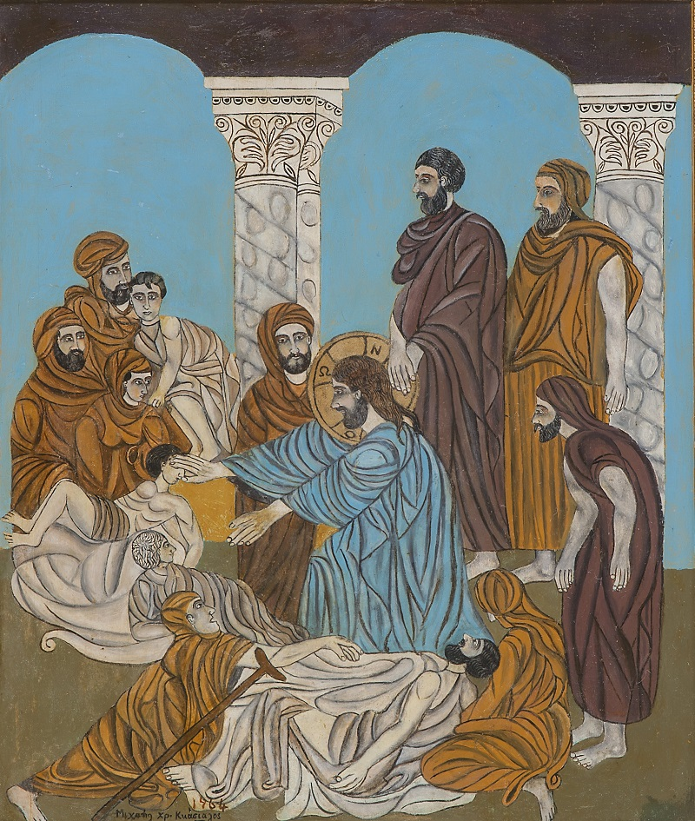
Ο Χριστός Θεραπεύει τον χωλό, τυφλό, λεπρό και παραλυτικό
ΛΕΥΚΩΣΙΑ – Ο Χριστός θεραπεύει τον χωλό, τυφλό, λεπρό και παραλυτικό του Μιχαήλ Κάσιαλου πωλήθηκε για το ποσό των €31.819 πετυχαίνοντας την τιμή εκτίμησης (€27.000) και την ακριβώτερη τιμή έργου της 31^{ης} δημοπρασίας, η οποία έγινε την 8^{η} Ιουνίου στη Λευκωσία. Το έργο του Κάσιαλου διακρίνεται για την ασυνήθιστη απλότητα με την οποία ο καλλιτέχνης προσεγγίζει τις πτυχώσεις στα ιμάτια των μορφών καθώς και το ιδιότυπο χρώμα. Παραπέμπει στην υπερβατική ευαισθησία της βυζαντινής τέχνης και την λεπτότητα της γαλλοφλαμανδικής μινιατούρας ενώ η αριστοτεχνική του διάταξη το καθιστά ένα από τα πιο ολοκληρωμένα και εμπνευσμένα έργα του καλλιτέχνη.
Η Ζαχλωρού του Γιάννη Σπυρόπουλου με την νοσταλγική της αθωότητα και τα γοητευτικά λευκά και γαιώδη χρώματα πωλήθηκε για το ποσό των €19.236 συγκεντρώνοντας ένα κτύπημα και πετυχαίνοντας την δεύτερη υψηλότερη τιμή της δημοπρασίας.
Ανάμεσα στα safer bets της δημοπρασίας, το Αφηρημένο του Χριστόφορου Σάββα με τις μεγάλες ασύμμετρες φόρμες και το προσεκτικά διαβαθμισμένο χρώμα πωλήθηκε στην αρχική του εκτίμηση για το ποσό των €18.034.
Η 31^{η} Δημοπρασία Ψαθάρη απέφερε στον Οίκο το συνολικό ποσό των €347.000 πετυχαίνοντας ποσοστά 99% per value και 71% per lot και αποδεικνύοντας ότι η δημοπρατική αγορά τέχνης παρέμεινε ανεπηρέαστη από την εισβολή της Ρωσίας στην Ουκρανία. Από τα 133 αποκτήματα που δημοπρατήθηκαν πωλήθηκαν συνολικά 94 λοτς.
Οι ζωγράφοι με διαρκή δημοπρατική επιτυχία παρέμειναν τα safe bets της δημοπρασίας αλλά ο ανταγωνισμός των επενδυτών επικεντρώθηκε σε έργα άλλων καλλιτεχνών. Ανάμεσα στα τελευταία, το έργο Αγάπη με στάχυα του Αλέκου Φασιανού (1935 -2022), με τις ρωμαλέες φιγούρες, το συγκινησιακό χρώμα και τους αρχέτυπους συμβολισμούς συγκέντρωσε 11 (έντεκα) κτυπήματα από εφτά διαφορετικούς συλλέκτες υπερδιπλασιάζοντας την αρχική του εκτίμηση (€12.000) και αποφέροντας στον Οίκο το ποσό των €26.450.
Το έργο Νέος άνδρας με στάχυα, παστέλ σε χαρτί, του ίδιου καλλιτέχνη, συγκέντρωσε 10 κτυπήματα πετυχαίνοντας τιμή υπερδιπλάσια της αρχικής του εκτίμησης (€2.000) και αποφέροντας το ποσό των €4.688.

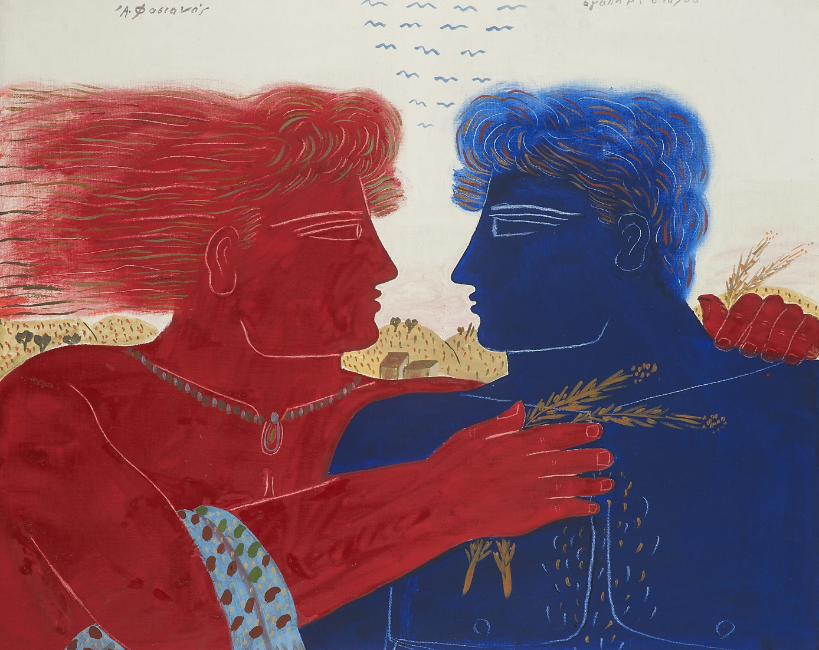
Αγάπη με στάχυα του Αλέκου Φασιανού
Μεγάλος ανταγωνισμός υπήρξε και για τα τρία έργα του Ιωάννη Κισσονέργη. Το Άτιτλο, στο οποίο εκτυλίσσεται ένας αριστοτεχνικός διάλογος φιγούρας-φόντου, συγκέντρωσε 11 (έντεκα) κτυπήματα υπερδιπλασιάζοντας την τιμή εκτίμησης (€6.000) και αποφέροντας στον Οίκο το ποσό των €14.427. Η αμφίπλευρη ακουαρέλλα του Κερύνεια και Ζητιάνος πωλήθηκε για €14.427 ξεπερνώντας την προσδοκόμενη τιμή (€8.000) ενώ η Πλατανιστάσα πωλήθηκε πέραν της αρχικής της εκτίμησης (€ 7.000) αποφέροντας το ποσό των €9.618
Τα Σπίτια των Ιερέων Ερείπια του Τηλέμαχου Κάνθου διπλασίασε την αρχική του εκτίμηση (€5.000) αποφέροντας το ποσό των €10.820. Η Φιγούρα του Ανδρέα Χαραλαμπίδη επίσης ξεπέρασε την αρχική της εκτίμηση (€5.000) πετυχαίνοντας την τιμή των €7.213 ενώ το έργο Φιγούρες του Ανδρέα Κάραγιαν πωλήθηκε για το ποσό των €5.169 (εκτίμηση: €2.500).
Το Τοπίο του Στας Παράσκου πωλήθηκε στην τιμή των €4.568 (εκτίμηση: €2.500). Την προσδοκώμενη του τιμή (€2.500) ξεπέρασε επίσης το έργο Στο καφενείο του Λευτέρη Οικονόμου το οποίο πωλήθηκε στην τιμή των €5.650. Την αρχική του εκτίμηση ξεπέρασε το Άτιτλο (€3.800) του Δημήτρη Γέρου το οποίο πωλήθηκε για το ποσό των €5.290.
Ανταγωνισμός σημειώθηκε επίσης για τον σπάνιο χάρτη του Moullart-Sanson (ed.) με τίτλο L'Isle (et autrefois Royaume) de Chypre, ο οποίος πωλήθηκε για το ποσό των €3.300 υπερδιπλασιάζοντας την αρχική του εκτίμηση (€1.500)

Highlights
Η 31^{η} δημοπρασία του Οίκου παρουσίασε έργα Κυπριακής και Ελλαδικής ζωγραφικής του 19^{ου} και 20^{ου} αιώνα καθώς επίσης και έργα πολλών σύγχρονων καλλιτεχνών.
Ανάμεσα στα highlights της βραδιάς το Τραπέζι, μια άριστα δομημένη σύνθεση του Θεόδωρου Μανωλίδη, πωλήθηκε στην τιμή των €8.055. Το έργο Χωρίς τίτλο της μοντερνίστριας Καίτης Στεφανίδου (Σειρά Αφηρημένα Γεωμετρικά) πωλήθηκε στην αρχική του τιμή για €3.847 ενώ ο Αμίαντος του Νίκου Νικολαϊδη απέφερε το εκτιμώμενο ποσό των €3.606. Το έργο Χαρτοπαίκτες του Παύλου Σάμιου πωλήθηκε για το ποσό €5.650 πετυχαίνοντας επίσης την αρχική του εκτίμηση.
Στα highlights της βραδιάς περιλαμβάνονται επίσης οι Φιγούρες του Κωνσταντίνου Γιαννικούρη (€4.208), Πέτρες και Νερά (σειρά) του Ανδρέα Λαδόμματου (€6.011), Θρόνος του Ανδρέα Χρυσοχού (€4.568), Μεταμόρφωση (σειρά) του Νίκου Κουρούσιη (€3.606), Άτιτλο του Ανδρέα Νικολάου (€3.605), Άτιτλο της Ελένης Νικοδήμου (€3 366), Φιγούρα του Γιώργου Μαυροεϊδη (€3.005), Άτιτλο του John Χριστοφόρου (€4.328), Άτιτλο του Θάνου Τσίνγκου (€3.606), Παρηγοριά του Ξάνθου Χατζησωτηρίου (€3.606) Άτιτλο του Γιώργου Ερωτόκριτου (€4.809), κ.α.
Οι τιμές περιλαμβάνουν προμήθειες και ΦΠΑ
Τα συνολικά αποτελέσματα της 31^{ης t} Δημοπρασίας Ψαθάρη είναι ανηρτημένα στον ιστότοπο του Οίκου https://www.psatharis-auctions.com.cy/results_31.htm

